в

СОДЕРЖАНИЕ
СОДЕРЖАНИЕ 2
Введение 3
1. Основная часть 4
2. Анализ предметной области 4
2.1. Выбор и настройка среды разработки Python 4
2.2. Анализ обработки научных pdf документов 4
2.3. Анализ методов поиска математических оценок и неравенств 5
2.4. Использование нейросетевых моделей при обработке текста 6
2.5. Вывод по разделу 6
3. Разработка системы анализа научных текстов 8
3.1. Разработка структуры программы 8
3.2. Реализация чтения и обработки pdf документов 10
3.2.1. Извлечение текста из pdf файлов 10
3.2.2. Очистка и нормализация текста 11
3.2.3. Формирование текстовых страниц и позиций 13
3.3. Реализация поиска предложений по ключевым словам 14
3.4. Использование модели Qwen для извлечения метаданных 15
3.5. Формирование выходных JSON и TXT файлов 16
3.6. Анализ результатов работы программы 18
3.7. Вывод по разделу 20
4. Заключение 21
5. Список литературы 22

Введение
Производственная практика проходила в Московском университете им. С.Ю. Витте на кафедре информационных систем и технологий. В ходе практики рассматривались вопросы обработки научных pdf документов, анализа текстовых данных и применения современных программных средств для автоматизации работы с научными статьями.
Цель практики - получение знаний о возможности использования информационных технологий для решения прикладных задач, а также выработка практических навыков по их анализу, выбору и применению информационных технологий в Университете.
В ходе прохождения практики были поставлены следующие задачи:
- закрепление приобретенных теоретических знаний;
- приобретение опыта разработки программных решений на языке Python;
- изучение методов обработки научных pdf документов;
- анализ способов поиска математических оценок и неравенств в тексте;
- обработка и нормализация текстовых данных;
- использование нейросети для извлечения метаданных статьи;
- формирование структурированных выходных данных в формате JSON и TXT;
- получение навыков самостоятельной работы;
- подготовка отчетной документации по результатам практики.
Источниками информации являлись научные статьи математической тематики, техническая документация используемых библиотек и материалы, связанные с обработкой текстовых данных и pdf документов.

1. Основная часть

2. Анализ предметной области

2.1. Выбор и настройка среды разработки Python
Для разработки программы был выбран язык Python, так как он предоставляет большое количество библиотек для обработки текста, работы с pdf документами и анализа данных. Также Python удобен для быстрого создания прикладных программ и автоматизации обработки файлов.
Разработка проекта выполнялась в среде Visual Studio Code. Данная среда использовалась из за удобной работы с проектами, встроенного терминала и возможности быстро подключать необходимые библиотеки.
В ходе настройки были установлены библиотеки fitz для чтения pdf файлов, а также Ollama для работы с нейросетью qwen2.5:7b. Дополнительно была подготовлена структура проекта с папками input и output, где хранятся входные pdf документы и результаты обработки.
После настройки среды была проведена проверка корректности чтения pdf файлов, обработки текста и сохранения выходных данных в формате JSON и TXT.

2.2. Анализ обработки научных pdf документов
Обработка научных pdf документов отличается от работы с обычными текстовыми файлами. При извлечении текста из статей часто появляются проблемы, связанные с математическими символами, переносами строк и неправильным разделением слов.
Во многих документах текст хранится не как единый абзац, а как набор отдельных блоков. из за этого после чтения pdf файла предложения могут выглядеть разорванными или содержать лишние пробелы. Особенно часто такие ошибки встречаются в математических статьях с большим количеством формул и специальных обозначений.
Для решения этой проблемы в программе используется предварительная обработка текста. После извлечения содержимого документа выполняется очистка символов, исправление слипшихся слов и нормализация пробелов. Это позволяет сделать текст более удобным для дальнейшего поиска нужных фрагментов.
В результате обработки программа получает структурированный текст, разбитый по страницам, что упрощает поиск предложений с математическими оценками и неравенствами.

2.3. Анализ методов поиска математических оценок и неравенств
При анализе математических статей одной из сложностей является поиск фрагментов, связанных с оценками и неравенствами. Такие выражения могут записываться как словами, так и специальными символами, например ≤ или ≥.
Для поиска подобных фрагментов можно использовать сложные алгоритмы анализа текста или нейросети. Однако для данной задачи был выбран более простой подход, основанный на ключевых словах и символах. Такой способ позволяет быстрее обрабатывать документы и не требует больших вычислительных ресурсов.
В программе используются слова оценка, неравенство, граница, а также различные формы этих слов. Дополнительно поиск выполняется по математическим символам неравенств. После нахождения совпадения программа сохраняет строку текста, номер страницы и положение найденного фрагмента внутри документа.
Такой метод показал достаточно стабильную работу при обработке научных pdf документов и позволил сформировать набор текстовых фрагментов для дальнейшего анализа.

2.4. Использование нейросетевых моделей при обработке текста
При обработке научных документов нейросети позволяют автоматически извлекать информацию из текста и уменьшать количество ручной работы. Особенно это полезно при обработке большого количества pdf файлов, где название статьи и автор могут быть записаны по-разному.
В данной работе нейросеть использовалась для определения названия статьи и автора по первым страницам документа. Для этого применялась локальная модель qwen2.5:7b, работающая через Ollama.
Перед отправкой текста в модель программа формирует специальный запрос, в котором указывается формат будущего ответа. После обработки текста модель возвращает данные в формате JSON, содержащие название статьи и автора.
Использование нейросети позволило автоматически получать метаданные документа и сохранять их вместе с найденными фрагментами текста. Это сделало итоговые результаты более структурированными и удобными для дальнейшего анализа.

2.5. Вывод по разделу
В ходе анализа предметной области были изучены особенности обработки научных pdf документов, методы поиска математических оценок и неравенств, а также применение нейросетевых моделей при анализе текста. Дополнительно была выполнена настройка среды разработки и подготовка инструментов для работы программы.
Проведённый анализ позволил определить структуру будущей системы, способы обработки текстовых данных и методы формирования выходных файлов с результатами обработки.

Выводы по разделу 1
Таблица 1
Выводы | Сформированные компетенции
Выполнен выбор и настройка среды разработки для создания программы обработки научных pdf документов | ПК-1. Способность разработки прикладного программного обеспечения, автоматизации работы с базами данных и документами, программирования бизнес-логики  приложений, интеграции разнородных данных
Проведен анализ способов поиска математических оценок и неравенств в научных текстах
Изучены возможности использования нейросетевых моделей при обработке текстовых данных | ПК-7. Способностью использовать отечественные и международные стандарты при проектировании и обеспечении качества прикладного программного обеспечения

3. Разработка системы анализа научных текстов

3.1. Разработка структуры программы
Разработка программы была построена вокруг файла reader.py. В нём находятся основные функции, которые отвечают за чтение pdf документов, обработку текста, поиск нужных строк и сохранение результата в выходные файлы.
Сначала в программу подключаются необходимые библиотеки. Они нужны для работы с папками, pdf файлами, регулярными выражениями, JSON-данными и запуском локальной модели через командную строку.

import os
import fitz # PyMuPDF
import re
import json
import subprocess
from typing import Dict, List, Any

Основная логика программы разделена на несколько функций. Отдельно формируется запрос к модели, отдельно извлекается текст из PDF, отдельно выполняется поиск строк по ключевым словам и отдельно сохраняются результаты в папку output.
Запуск всей обработки выполняется из блока if __name__ == "__main__". В нём задаются входная папка, выходная папка и список ключевых слов для поиска.

if __name__ == "__main__":
input_dir = "input"
output_dir = "output"
keywords = [
"неравенств",
"неравенства",
"оценка",
"оценки",
"неравенство",
"оценку",
"оценивается",
"≤",
"≥",
"граница"
]

Такая структура удобна тем, что программа сразу показывает общий порядок работы. Сначала выбираются папки и ключевые слова, затем запускается обработка всех pdf документов из папки input.
На рисунке 1 показана структура проекта, где отдельно расположены входные pdf документы, основной файл программы и папка с результатами обработки.
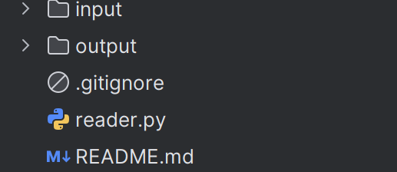
Рисунок 1

3.2. Реализация чтения и обработки pdf документов

3.2.1. Извлечение текста из pdf файлов

Извлечение текста из pdf документов выполняется в функции extract_text_with_positions(). На этом этапе программа открывает файл, получает текст со страниц и подготавливает его для дальнейшей обработки.
Создаётся структура, в которой будут храниться полный текст документа, информация о страницах и метаданные статьи.
result = {
"full_text": "",
"full_text_raw": "",
"pages": [],
"metadata": {}
}

После этого pdf файл открывается через библиотеку fitz.
doc = fitz.open(pdf_path)

Далее программа проходит по всем страницам документа и получает текст каждой страницы.
for page_num, page in enumerate(doc, 1):
raw_text = page.get_text()
if not raw_text:
raw_text = ""

Текст первых страниц дополнительно сохраняется отдельно. Это нужно для дальнейшего определения названия статьи и автора при помощи нейросети.
if page_num <= 2:
first_pages_text += raw_text + "\n"

После чтения страницы программа сохраняет номер страницы, текст и позиции начала текста внутри документа.
page_data = {
"page": page_num,
"start_pos": global_pos,
"raw_text": raw_text
}

Такой способ обработки позволяет сохранить структуру документа и подготовить текст для дальнейшей очистки и поиска математических оценок и неравенств.

3.2.2. Очистка и нормализация текста
После извлечения текста из PDF его нужно привести к более читаемому виду. В научных статьях часто встречаются лишние управляющие символы, переносы строк, слипшиеся слова и неправильные пробелы. Если это не обработать, поиск по ключевым словам будет работать хуже.
Сначала программа проходит по каждому символу страницы. Обычные символы сохраняются, переносы строк оставляются, а лишние служебные символы удаляются.

cleaned_chars = []
for char in raw_text:
if char == '\n':
cleaned_chars.append('\n')
global_pos += 1
elif ord(char) < 32 and char not in '\n\r\t':
continue
else:
cleaned_chars.append(char)
global_pos += 1
cleaned_text = ''.join(cleaned_chars)

После этого выполняется дополнительная очистка текста. Программа разделяет слипшиеся слова, добавляет пробелы между буквами и числами, а также исправляет пробелы после знаков препинания.
r'([а-яА-Яa-zA-Z])([А-ЯA-Z])',
r'\1 \2',
cleaned_text
)
cleaned_text = re.sub(
r'([а-яА-Яa-zA-Z])([0-9])',
r'\1 \2',
cleaned_text
)
cleaned_text = re.sub(
r'([0-9])([а-яА-Яa-zA-Z])',
r'\1 \2',
cleaned_text
)

В конце повторяющиеся пробелы заменяются одним пробелом, а лишние пробелы по краям удаляются.
cleaned_text = re.sub(
r'[ \t]+',
' ',
cleaned_text
)

Такая нормализация нужна для того, чтобы текст стал ровнее и дальше корректно проверялся по ключевым словам, связанным с оценками и неравенствами.

3.2.3. Формирование текстовых страниц и позиций

После очистки текста программа сохраняет данные по каждой странице отдельно. Это нужно для того, чтобы найденный фрагмент можно было связать с конкретной страницей pdf документа.
Для каждой страницы создаётся словарь, куда записывается номер страницы, исходный текст, очищенный текст и позиции внутри общего документа.
page_data["cleaned_text"] = cleaned_text
page_data["end_pos"] = global_pos
result["pages"].append(page_data)

Очищенный текст страницы также добавляется в общий список. Потом из этих частей формируется полный текст документа.
full_text_parts.append(cleaned_text)
full_text_raw_parts.append(raw_text)

После обработки всех страниц программа собирает итоговый текст.
result["full_text"] = '\n'.join(full_text_parts)
result["full_text_raw"] = ''.join(full_text_raw_parts)

Такой вариант хранения удобен тем, что программа может работать и с полным текстом статьи, и с отдельными страницами. Благодаря позициям начала и конца можно определить, где именно находится найденная строка.

3.3. Реализация поиска предложений по ключевым словам

Поиск нужных фрагментов выполняется в функции extract_sentences_with_keywords(). В неё передаётся очищенный текст документа и список ключевых слов, связанных с оценками и неравенствами.
Сначала программа берёт полный текст и делит его на отдельные строки.
results = []
full_text = text_data["full_text"]
lines = full_text.split('\n')
current_pos = 0

Далее каждая строка очищается от лишних пробелов. Слишком короткие строки пропускаются, потому что чаще всего они не содержат полноценного смыслового фрагмента.
line_clean = line.strip()
if len(line_clean) < 20:
current_pos += len(line) + 1
continue

После этого строка проверяется на наличие ключевых слов. Если совпадение найдено, программа сохраняет текст, страницу, позиции и найденные ключевые слова.
found_keywords = [
kw for kw in keywords
if kw.lower() in line_lower
]
results.append({
"text": line_clean,
"page": page,
"start_position": start_pos,
"end_position": end_pos,
"length": len(line_clean),
"matched_keywords": found_keywords
})

Такой поиск позволяет быстро отобрать из научных статей строки, где встречаются оценки, границы и математические неравенства.

3.4. Использование модели Qwen для извлечения метаданных

Для получения сведений о статье в программе используется локальная модель Qwen. Она помогает определить название документа и автора по тексту первых страниц pdf файла. Это удобно, потому что в разных статьях эти данные могут быть расположены по-разному.
Сначала для модели формируется отдельный запрос. В нём указывается, какие данные нужно найти и в каком формате вернуть ответ.
def build_metadata_prompt(text: str) -> str:
text = text[:6000]
return f"""
Ты анализируешь текст научного PDF документа.
Нужно определить:
1. title — название документа
2. author — автора или авторов
Правила:
- title обычно находится в начале документа
- не включай лишний текст
- author — находится прямо в тексте, только фамилия и инициалы
- если данных нет, верни из текста что-то наиболее похожее на author
- ответ ТОЛЬКО в JSON
- без пояснений
- без markdown
Формат ответа:
{{
"title": "",
"author": ""
}}
Текст документа:
{text}
"""
После этого запрос передаётся в модель qwen2.5:7b через команду ollama run.
result = subprocess.run(
["ollama", "run", "qwen2.5:7b"],
input=prompt,
capture_output=True,
text=True,
encoding="utf-8"
)

Полученный ответ очищается от лишних управляющих последовательностей и затем разбирается как JSON. Если модель вернула корректные данные, программа сохраняет название статьи и автора в метаданные документа.

response = result.stdout.strip()
response = clean_ansi_escapes(response)
match = re.search(r'\{.*\}', response, re.DOTALL)

Такой подход позволяет автоматически дополнять результаты обработки основной информацией о статье, не заполняя эти данные вручную.

3.5. Формирование выходных JSON и TXT файлов
После поиска нужных строк программа сохраняет результат сразу в двух форматах. Файл JSON нужен для структурированного хранения данных, а txt файл удобен для обычного просмотра человеком.
Сначала программа формирует данные для json файла. В них входят имя исходного PDF, метаданные, информация о поиске и найденные строки.
output_data = {
"source_file": filename,
"metadata": text_data["metadata"],
"extraction_info": {
"keywords_used": keywords,
"total_sentences_found": len(sentences),
"total_text_length": len(text_data["full_text"])
},
"sentences": sentences
}

После этого результат записывается в папку output.

with open(
output_file,
'w',
encoding='utf-8'
) as f:
json.dump(
output_data,
f,
ensure_ascii=False,
indent=2
)

Дополнительно создаётся txt файл. В него записываются название статьи, автор, количество страниц и найденные фрагменты с указанием страницы и позиции в тексте.
with open(
txt_file,
'w',
encoding='utf-8'
) as f:
f.write(f"Файл: {filename}\n")
f.write(
f"Название: "
f"{text_data['metadata']['title']}\n"
f"Автор: "
f"{text_data['metadata']['author']}\n"
f"Страниц: "
f"{text_data['metadata']['pages']}\n"
f"Общая длина текста: "
f"{len(text_data['full_text'])}\n"
)
Такой вариант сохранения удобен тем, что JSON можно использовать для дальнейшей обработки программой.

3.6. Анализ результатов работы программы

После запуска программы в папке output были сформированы отдельные JSON и TXT файлы для каждого обработанного pdf документа. В них сохранялись сведения о статье, найденные строки и информация о совпавших ключевых словах.
В ходе проверки результатов было установлено, что программа корректно извлекает текст из научных статей, определяет страницы и находит строки, содержащие математические оценки и неравенства. Дополнительно в результаты успешно сохранялись название статьи и автор, полученные при помощи модели Qwen.
Также было замечено, что качество результата зависит от структуры pdf документа. В некоторых статьях встречались проблемы с математическими символами, переносами строк и нестандартным оформлением текста. Несмотря на это, программа смогла сохранить найденные фрагменты и сформировать выходные файлы без потери основной информации.
Txt файлы оказались удобны для быстрого просмотра результатов, а json файлы подходят для дальнейшей автоматической обработки и анализа данных. На рисунке 2 и 3 показаны примеры результатов обработки научной статьи в папке output.
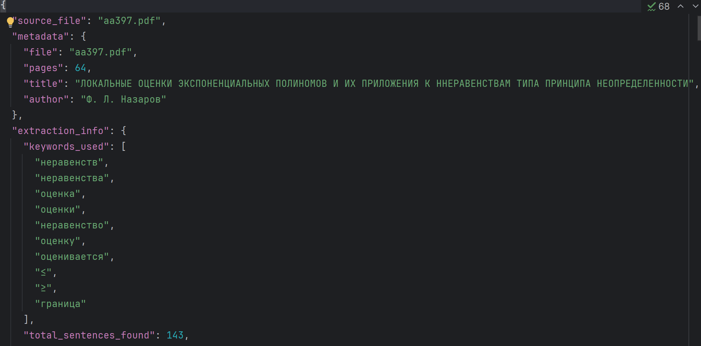
Рисунок 2.
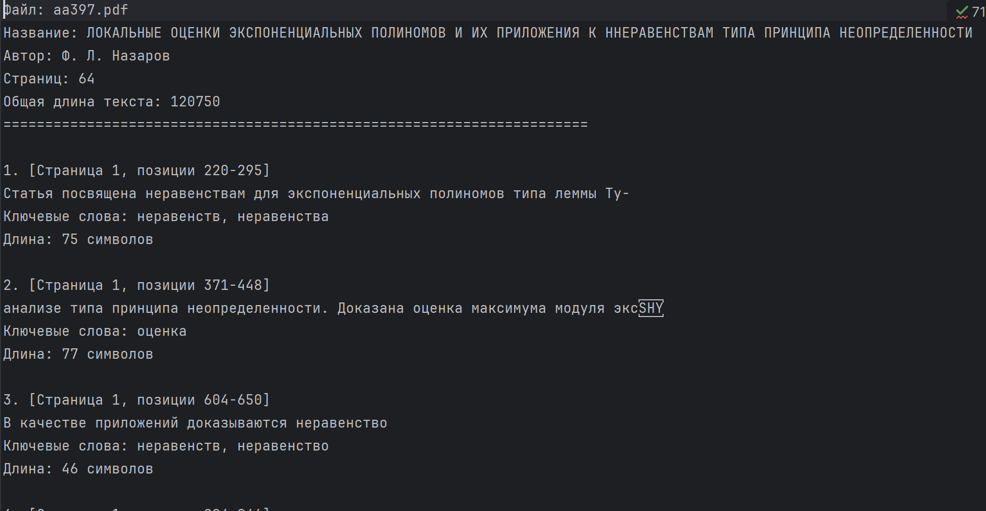
Рисунок 3.

3.7. Вывод по разделу
В ходе разработки была создана программа для обработки научных pdf документов и поиска строк, связанных с математическими оценками и неравенствами. Программа выполняет извлечение текста, его очистку, поиск ключевых слов и сохранение результатов в формате JSON и TXT.
Дополнительно была реализована работа с моделью Qwen для автоматического определения названия статьи и автора. Полученные результаты могут использоваться для дальнейшего анализа научных текстов и подготовки структурированных данных.
Таблица 2
Выводы по разделу 2
Выводы | Сформированные компетенции
Разработана программа для обработки научных pdf документов и поиска математических оценок и неравенств  Реализованы извлечение текста, очистка данных и поиск строк по ключевым словам  Выполнено формирование выходных JSON и TXT файлов с результатами обработки  Реализовано использование модели Qwen для автоматического извлечения метаданных статьи | ПК-1. Способность разработки прикладного программного обеспечения, автоматизации работы с базами данных и документами, программирования бизнес-логики приложений, интеграции разнородных данных  ПК-8 Способность выполнять интеллектуальный анализ больших данных

4. Заключение
В ходе прохождения производственной практики была разработана программа для обработки научных pdf документов и поиска строк, содержащих математические оценки и неравенства. В процессе работы были изучены методы извлечения текста, обработки pdf файлов и применения языка Python при решении прикладных задач.
Во время практики были получены навыки работы с библиотекой PyMuPDF, обработки текстовых данных и формирования структурированных результатов в формате json и txt. Дополнительно была изучена работа с локальной нейросетевой моделью Qwen через Ollama для автоматического определения названия статьи и автора.
В ходе выполнения работы были реализованы чтение pdf документов, очистка и нормализация текста, поиск строк по ключевым словам и сохранение результатов обработки. Полученные данные могут использоваться для дальнейшего анализа научных текстов и подготовки текстовых выборок по математической тематике.
В процессе практики были закреплены навыки разработки программных решений на языке Python, анализа текстовой информации и автоматизации обработки документов. Также были получены навыки самостоятельной работы и подготовки отчетной документации.
Таким образом, цель производственной практики была достигнута, а поставленные задачи выполнены в полном объеме.

5. Список литературы

